Project Name: Homework Checker — ตรวจการบ้านด้วย OCR
Creator: นายอัทธเมศร์ พิธาพัฒน์ธนกุล 2211311705
นายนวัตกรณ์ นามบุรินทร์ 2211311804

Descriptions: โปรแกรมตรวจการบ้านอัตโนมัติ รับภาพกระดาษการบ้านที่มีคำตอบเป็นตัวเลขหรือตัวอักษร แล้วใช้ 3 วิธีในการอ่านตัวอักษร ได้แก่ เลือก engine ได้จากหน้าเว็บ รองรับ Compare Mode (รัน 3 วิธีพร้อมกัน) และรับเฉลยจากผู้ใช้โดยตรง ใช้ 3 วิธี ได้แก่ (1) Correlation 2D (corr2) หลักการเดียวกับ MATLAB ของอาจารย์ (2) Tesseract OCR สำหรับตัวพิมพ์ภาษาอังกฤษและตัวเลข (3) TrOCR (Microsoft) สำหรับลายมือ ทำงานผ่านเว็บแอปพลิเคชัน Flask พัฒนาด้วย Python + OpenCV

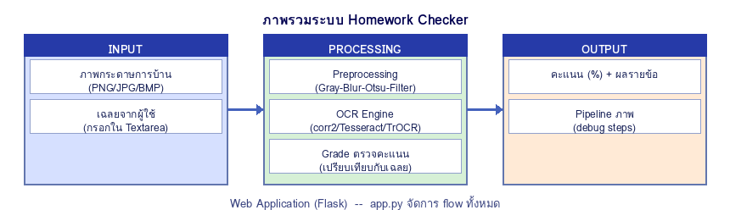
ภาพรวมระบบ: ภาพกระดาษการบ้าน >> Preprocessing >> OCR >> ตรวจคะแนน >> แสดงผล

ขั้นตอน Preprocessing

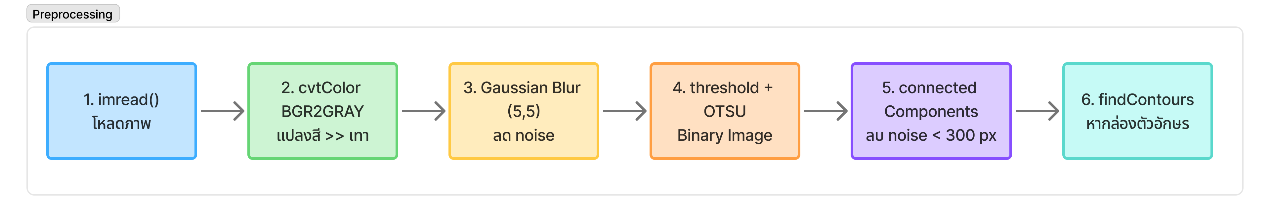
ขั้นตอน Preprocessing ทั้ง 6 ขั้น

รายละเอียดแต่ละขั้น:
1. imread() — โหลดภาพจากไฟล์เป็น BGR array (3 channels) ด้วย OpenCV
2. cvtColor (BGR2GRAY) — แปลงภาพสี 3 channels ให้เป็น Grayscale 1 channel ค่า pixel 0–255 เทียบเท่า rgb2gray
3. GaussianBlur (kernel 5×5) — เบลอภาพเล็กน้อยเพื่อกำจัด noise ระดับ pixel ก่อนทำ threshold หาก noise มีมากโดยไม่เบลอก่อน Otsu อาจเลือก threshold ผิดพลาด
4. Otsu Threshold (THRESH_BINARY_INV + THRESH_OTSU) — แปลงภาพ Grayscale เป็น Binary Image โดยอัลกอริทึม Otsu จะหาค่า threshold ที่แบ่งแยก pixel สองกลุ่ม (หมึก/กระดาษ) ได้ดีที่สุดโดยอัตโนมัติ ผลลัพธ์คือ pixel ตัวเลข = 255 (ขาว) พื้นหลัง = 0 (ดำ)
5. connectedComponentsWithStats (area ≥ 300 px) — วิเคราะห์ connected component ทั้งหมดในภาพ Binary แล้วลบกลุ่มที่มีพื้นที่น้อยกว่า 300 pixel ทิ้ง ช่วยกำจัด noise จุดเล็กที่อาจรบกวนการหากล่อง
6. Morphological Line Detection + findContours — สกัดเส้นแนวนอน (kernel 40×1) และแนวตั้ง (kernel 1×25) ด้วย MORPH_OPEN แล้วรวมเป็น box_mask จากนั้น MORPH_CLOSE (5×5, 2 รอบ) เชื่อมมุมที่ขาด กรองด้วย: พื้นที่ > 0.3% ของภาพ, ตำแหน่ง y > 5% ของความสูง (ตัด header), อัตราส่วน w/h อยู่ระหว่าง 1.0–15.0

ขั้นตอน OCR วิธีที่ 1 — Corr2 / Template Matching
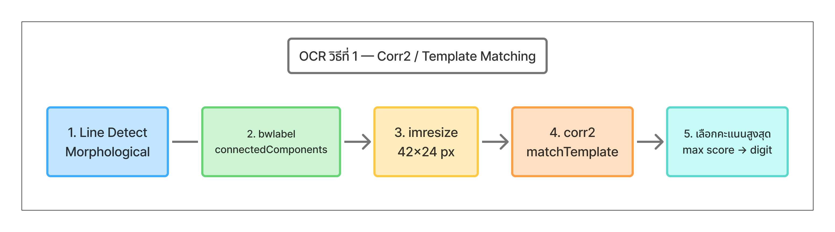
ขั้นตอน OCR วิธีที่ 2 — Tesseract OCR
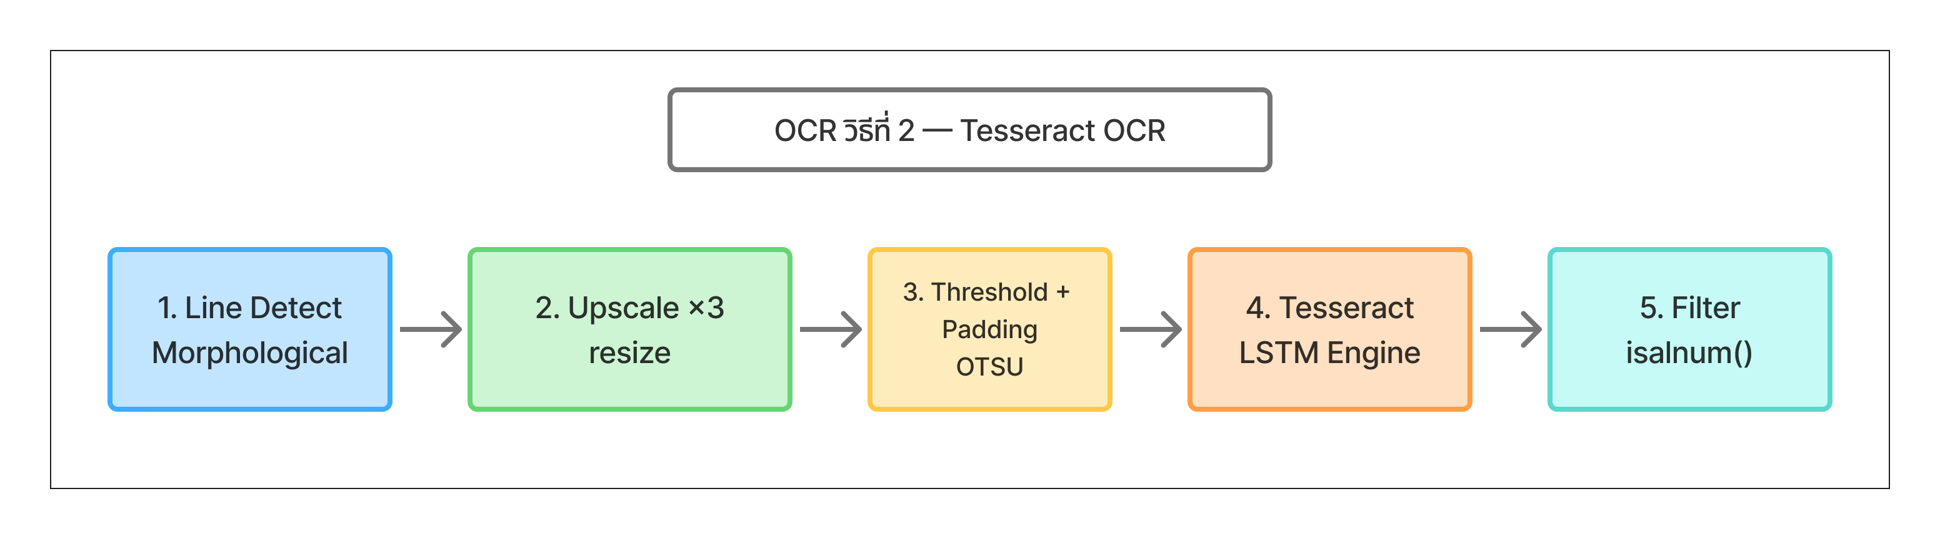
ขั้นตอน OCR วิธีที่ 3 — TrOCR (Microsoft)
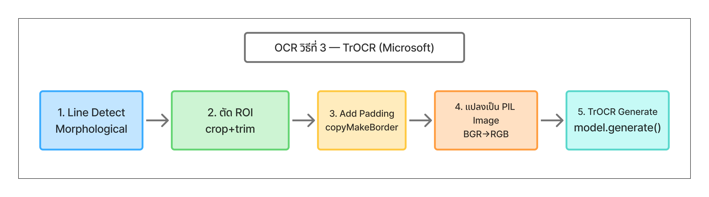
Conceptual:
1. แบ่งโปรแกรมเป็น 3 ส่วนหลัก
– app.py — Web Application (Flask) รับภาพและเฉลยจากผู้ใช้
– ocr_corr2.py, ocr_teserract.py, ocr_trocr.py — OCR Engine (3 ไฟล์แยกตาม engine)
– checker_corr2.py, checker_teserract.py, checker_trocr.py — Grading Logic (3 ไฟล์แยกตาม engine)

2. OCR Engine ทั้ง 3 วิธีใช้ Public API เหมือนกัน
• extract_answers(image_path) >> list[str]
• extract_answers_debug(image_path) >> (answers, pipeline_steps)

3. คำสั่งหลักที่สำคัญแต่ละวิธี
• ocr_corr2.py >> cv2.matchTemplate (TM_CCOEFF_NORMED)
• ocr_teserract.py >> pytesseract.image_to_string(roi, config='--oem 3 --psm 7')
• ocr_trocr.py >> model.generate(pixel_values, max_new_tokens=15)

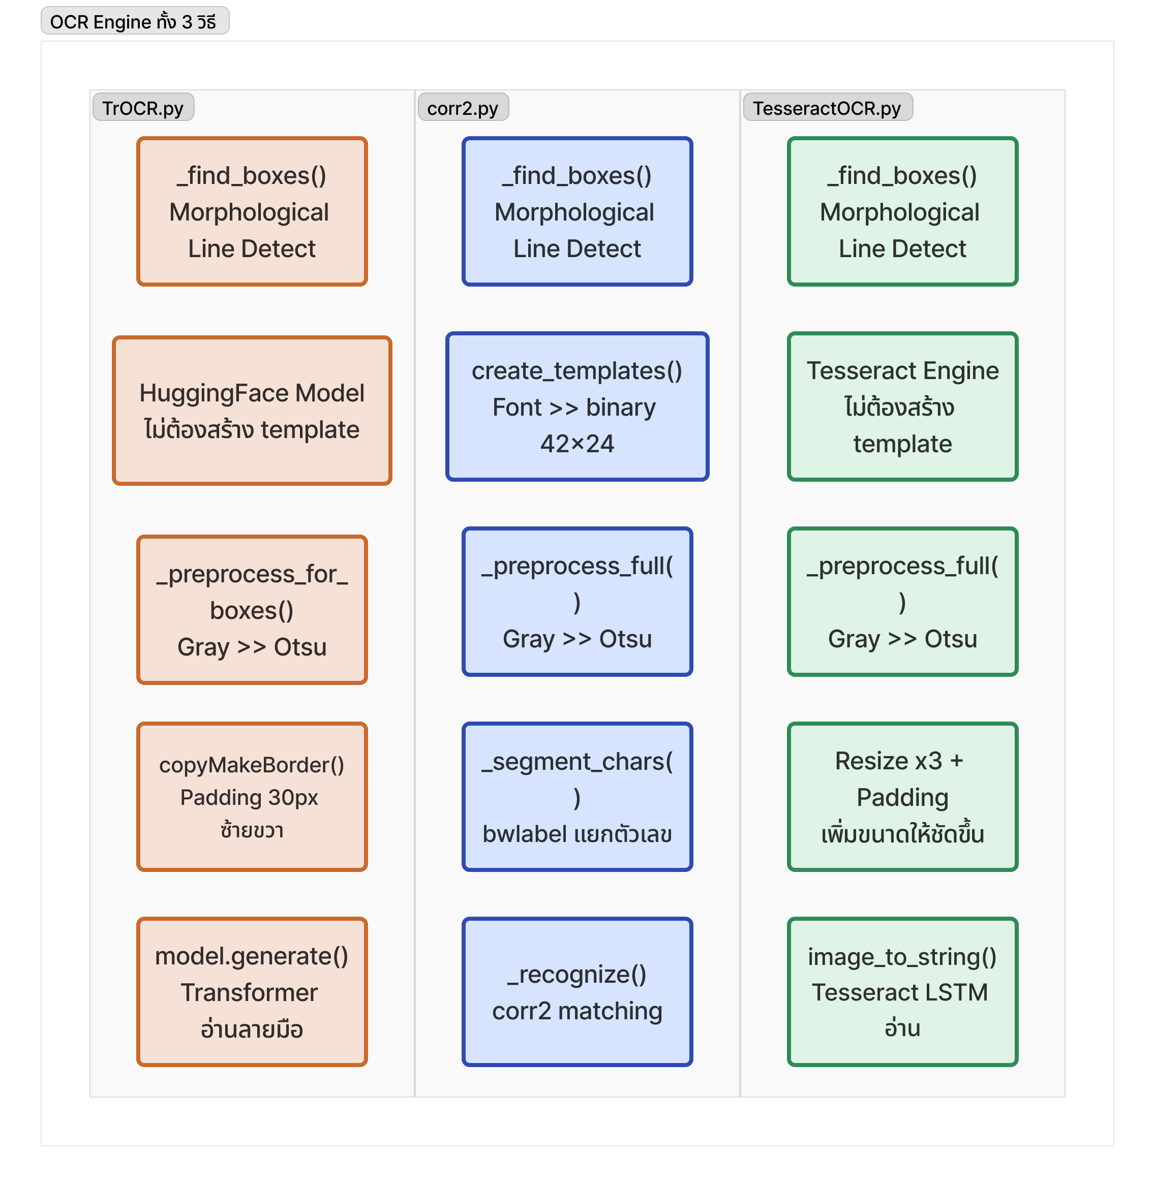
สถาปัตยกรรม OCR Engine ทั้ง 3 วิธีเปรียบเทียบกัน

วิธีทดสอบโปรแกรม
0. Clone หรือ Download Project จาก Github : https://github.com/Nawattakorn/DIP-Project-HomeworkChecker-OCR
1. ติดตั้ง Dependencies ผ่าน terminal
– Corr2: pip install flask opencv-python-headless pillow numpy werkzeug
– Tesseract: ติดตั้ง Tesseract-OCR Engine + pip install pytesseract
– TrOCR: pip install torch transformers

2. ไฟล์ในโปรเจค
source_code/
├── app.py ← Flask web app (entry point)
├── ocr_corr2.py ← OCR engine: Template Matching
├── ocr_teserract.py ← OCR engine: Tesseract
├── ocr_trocr.py ← OCR engine: TrOCR (AI)
├── checker_corr2.py ← Grading logic สำหรับ corr2
├── checker_teserract.py ← Grading logic สำหรับ Tesseract
├── checker_trocr.py ← Grading logic สำหรับ TrOCR
└── templates/
├── base.html ← Layout หลัก (dark theme)
├── index.html ← หน้า upload + เลือก engine
├── result.html ← หน้าแสดงผลการตรวจ (single engine)
└── compare.html ← หน้าเปรียบเทียบ 3 engine

3. ภาพตัวอย่างสำหรับทดสอบ ใน folder: test_image
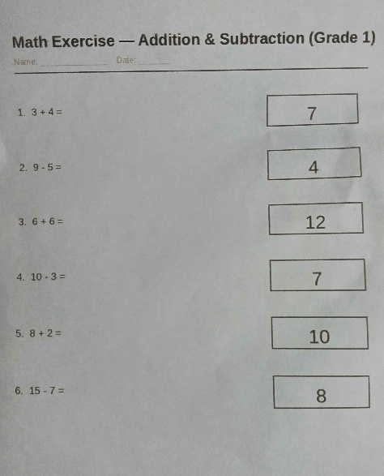 | 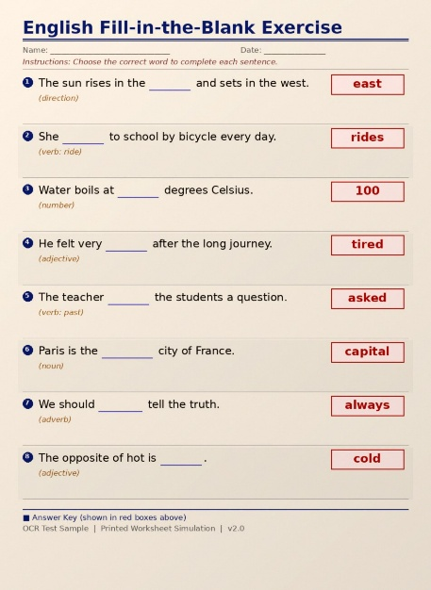 | 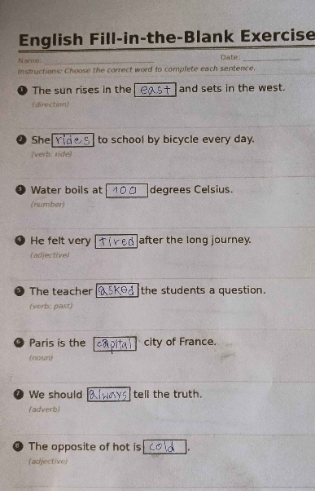
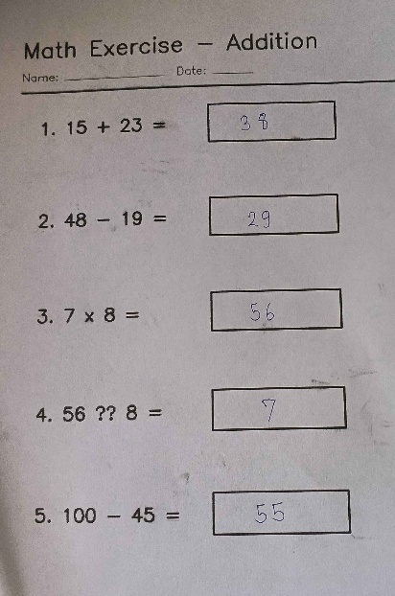 | 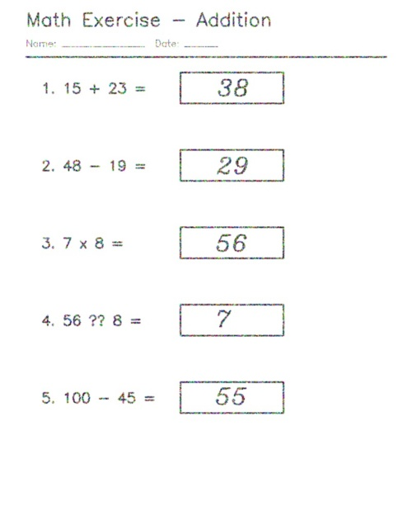

4. รัน Web Application
python app.py # เปิดเบราว์เซอร์ที่ http://localhost:5000

/* -------------------------------------------------- */
/* Code: ocr_corr2.py — OCR วิธีที่ 1: Correlation 2D */
/* -------------------------------------------------- */
# ═══ 1. Template Creation (สร้างแม่แบบ 0-9) ═════════════════════════════════
def _make_template(char: str, font) -> np.ndarray:
canvas = 128
img = Image.new("L", (canvas, canvas), 255)
draw = ImageDraw.Draw(img)
try: draw.text((canvas//2, canvas//2), char, font=font, fill=0, anchor="mm")
except Exception: draw.text((40, 40), char, font=font, fill=0)
arr = np.array(img)
rows, cols = np.any(arr < 200, axis=1), np.any(arr < 200, axis=0)
if not rows.any(): return np.zeros((TMPL_H, TMPL_W), dtype=np.float32)
r0, r1 = np.where(rows)[0][[0, -1]]
c0, c1 = np.where(cols)[0][[0, -1]]
crop = arr[r0:r1+1, c0:c1+1]
resized = cv2.resize(crop, (TMPL_W, TMPL_H), interpolation=cv2.INTER_AREA)
_, bw = cv2.threshold(resized, 127, 1, cv2.THRESH_BINARY_INV)
return bw.astype(np.float32)

def create_templates():
templates = {d: [] for d in DIGITS}
loaded_fonts = []
for fp in _FONT_CANDIDATES:
try: loaded_fonts.append(ImageFont.truetype(fp, size=80))
except Exception: continue

if loaded_fonts:
for font in loaded_fonts:
for d in DIGITS:
t = _make_template(d, font)
if t.sum() > 0: templates[d].append(t)

for d in DIGITS:
if not templates[d]: templates[d].append(np.zeros((TMPL_H, TMPL_W), dtype=np.float32))
return templates

_TEMPLATES = create_templates()

# ═══ 2. OpenCV Correlation Engine ═════════════════════
def match_score(img: np.ndarray, tmpl: np.ndarray) -> float:
"""คำนวณความเหมือนด้วย Normalized Cross-Correlation ของ OpenCV"""
res = cv2.matchTemplate(img.astype(np.float32), tmpl.astype(np.float32), cv2.TM_CCOEFF_NORMED)
return float(res[0][0])

def _recognize(char_img, templates):
if char_img is None or char_img.size == 0: return "?", -2.0
resized = cv2.resize(char_img, (TMPL_W, TMPL_H), interpolation=cv2.INTER_AREA)
if resized.dtype != np.uint8: resized = (resized > 0).astype("uint8") * 255
_, bw = cv2.threshold(resized, 0, 1, cv2.THRESH_BINARY + cv2.THRESH_OTSU)
bw = bw.astype(np.float32)

digit_scores = {}
for digit, tlist in templates.items():
# ใช้ฟังก์ชันของ OpenCV ค้นหาคะแนนสูงสุด
digit_scores[digit] = max(match_score(bw, tmpl) for tmpl in tlist)

ranked = sorted(digit_scores.items(), key=lambda kv: -kv[1])
best_label, best_score = ranked[0] if ranked else ("?", -2.0)
second_label, second_score = ranked[1] if len(ranked) > 1 else ("?", -2.0)

# แก้ปัญหา 2 คล้าย 3
if best_label == "3" and second_label == "2" and (best_score - second_score) < 0.08:
best_label = "2"

return best_label, best_score
/* -------------------------------------------------- */

/* -------------------------------------------------- */
/* Code: ocr_teserract.py — OCR วิธีที่ 2: Tesseract */
/* -------------------------------------------------- */
import cv2
import numpy as np
import pytesseract

pytesseract.pytesseract.tesseract_cmd = r'C:\Program Files\Tesseract-OCR\tesseract.exe'

# ═══ Preprocessing ════════════════════════════════════════════════════════════
def _preprocess_full(img_bgr):
gray = cv2.cvtColor(img_bgr, cv2.COLOR_BGR2GRAY)
gray_blur = cv2.GaussianBlur(gray, (5, 5), 0)
_, bw_thresh = cv2.threshold(gray_blur, 0, 255, cv2.THRESH_BINARY_INV + cv2.THRESH_OTSU)
bw_raw = cv2.medianBlur(bw_thresh, 3) # ← เวอร์ชันปัจจุบัน (มี medianBlur)
num, labels, stats, _ = cv2.connectedComponentsWithStats(bw_thresh, connectivity=8)
bw_clean = np.zeros_like(bw_thresh)
for i in range(1, num):
if stats[i, cv2.CC_STAT_AREA] >= 300:
bw_clean[labels == i] = 255
return bw_clean, bw_raw, bw_thresh # bw_thresh = ก่อน medianBlur

def _find_boxes(img_bgr, img_shape):
"""
ใช้ Morphological Line Detection (เหมือน TrOCR) เพื่อหากล่องจาก "เส้นกรอบ"
แก้ปัญหา MORPH_CLOSE เดิมที่ดูดข้อความนอกกล่องมารวมด้วย
"""
h_img, w_img = img_shape[:2]

gray = cv2.cvtColor(img_bgr, cv2.COLOR_BGR2GRAY)
gray_blur = cv2.GaussianBlur(gray, (5, 5), 0)
_, bw = cv2.threshold(gray_blur, 0, 255, cv2.THRESH_BINARY_INV + cv2.THRESH_OTSU)

# 1. สกัดเส้นแนวนอน (40px+ กันเส้น baseline สั้นใต้ตัวอักษร)
hor_kernel = cv2.getStructuringElement(cv2.MORPH_RECT, (40, 1))
hor_lines = cv2.morphologyEx(bw, cv2.MORPH_OPEN, hor_kernel)

# 2. สกัดเส้นแนวตั้ง (25px+ กันเส้นตัวอักษร)
ver_kernel = cv2.getStructuringElement(cv2.MORPH_RECT, (1, 25))
ver_lines = cv2.morphologyEx(bw, cv2.MORPH_OPEN, ver_kernel)

# 3. รวมเส้น → โครงกล่อง
box_mask = cv2.add(hor_lines, ver_lines)

# 4. เชื่อมมุมกล่องที่อาจขาด
close_kernel = cv2.getStructuringElement(cv2.MORPH_RECT, (5, 5))
closed = cv2.morphologyEx(box_mask, cv2.MORPH_CLOSE, close_kernel, iterations=2)

contours, _ = cv2.findContours(closed, cv2.RETR_EXTERNAL, cv2.CHAIN_APPROX_SIMPLE)

boxes = []
for cnt in contours:
x, y, w, h = cv2.boundingRect(cnt)
area = w * h
aspect = w / float(h) if h > 0 else 0

if area < (w_img * h_img) * 0.003: continue # กล่องเล็กเกินไปทิ้ง
if y < h_img * 0.05: continue # ขอบกระดาษบนทิ้ง
if not (1.0 <= aspect <= 15.0): continue # ต้องเป็นสี่เหลี่ยมแนวนอน

boxes.append((y, x, w, h))

boxes.sort(key=lambda b: b[0])
return boxes, closed
/* -------------------------------------------------- */

/* -------------------------------------------------- */
/* Code: ocr_trocr.py — OCR วิธีที่ 3: Microsoft TrOCR */
/* -------------------------------------------------- */
# ═══ 1. Line Detection Box Finder ═════════════════════
def _preprocess_for_boxes(img_bgr):
gray = cv2.cvtColor(img_bgr, cv2.COLOR_BGR2GRAY)
gray_blur = cv2.GaussianBlur(gray, (5, 5), 0)

_, bw = cv2.threshold(gray_blur, 0, 255, cv2.THRESH_BINARY_INV + cv2.THRESH_OTSU)
return bw

def _find_boxes(bw, img_shape):
h_img, w_img = img_shape[:2]

# 1. สกัดเส้นแนวนอน (40px+ กันเส้น baseline สั้นใต้ตัวอักษร)
hor_kernel = cv2.getStructuringElement(cv2.MORPH_RECT, (40, 1))
hor_lines = cv2.morphologyEx(bw, cv2.MORPH_OPEN, hor_kernel)

# 2. สกัดเส้นแนวตั้ง (25px+ กันเส้นตัวอักษร)
ver_kernel = cv2.getStructuringElement(cv2.MORPH_RECT, (1, 25))
ver_lines = cv2.morphologyEx(bw, cv2.MORPH_OPEN, ver_kernel)

# 3. เอาเส้นมาประกอบร่างกัน จะได้เฉพาะโครงสร้างกล่อง/ตาราง
box_mask = cv2.add(hor_lines, ver_lines)

# 4. เชื่อมมุมกล่องให้สนิทเผื่อเส้นขาด
close_kernel = cv2.getStructuringElement(cv2.MORPH_RECT, (5, 5))
closed = cv2.morphologyEx(box_mask, cv2.MORPH_CLOSE, close_kernel, iterations=2)

# 5. หา Contours จากโครงกล่องเพียวๆ
contours, _ = cv2.findContours(closed, cv2.RETR_EXTERNAL, cv2.CHAIN_APPROX_SIMPLE)

boxes = []
for cnt in contours:
x, y, w, h = cv2.boundingRect(cnt)
area = w * h
aspect = w / float(h) if h > 0 else 0

if area < (w_img * h_img) * 0.003: continue # กล่องเล็กไปทิ้ง
if y < h_img * 0.05: continue # ขอบกระดาษด้านบนทิ้ง
if not (1.0 <= aspect <= 15.0): continue # ต้องเป็นทรงสี่เหลี่ยมผืนผ้าแนวนอน

boxes.append((y, x, w, h))

boxes.sort(key=lambda b: b[0])
return boxes, closed

# ═══ 2. TrOCR Recognition ═══════════════════════════════════════════════════
def _recognize_trocr(roi_color):
"""ส่งภาพกล่อง (ที่เป็นสี) ไปให้ ตัว อ่านลายมือ"""
roi_padded = cv2.copyMakeBorder(roi_color, 30, 30, 30, 30, cv2.BORDER_CONSTANT, value=[255, 255, 255])
roi_rgb = cv2.cvtColor(roi_padded, cv2.COLOR_BGR2RGB)
pil_image = Image.fromarray(roi_rgb)

pixel_values = processor(images=pil_image, return_tensors="pt").pixel_values.to(device)
with torch.no_grad():
generated_ids = model.generate(pixel_values, max_new_tokens=15)

return processor.batch_decode(generated_ids, skip_special_tokens=True)[0].strip()
/* -------------------------------------------------- */

ผลการทดสอบ
ใช้วิธี Corr2 (Template Matching)
รองรับเฉพาะตัวเลข เนื่องจากมีความคล้ายกันของ Font Template จึงไม่นำตัวอักษรมาทดสอบ
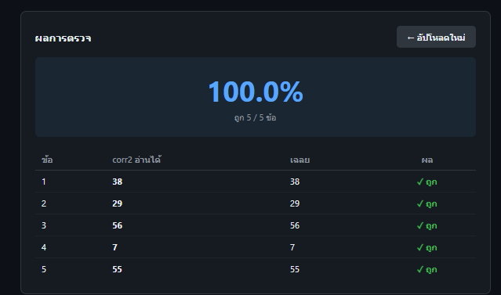  ตัวเลขตัวพิมพ์ | 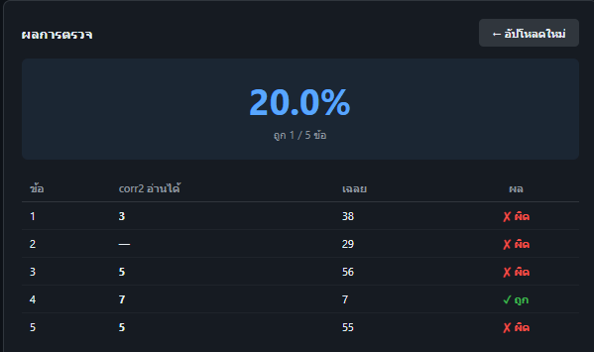  ตัวเลขลายมือ

ผลพบว่า: ตัวเลขตัวพิมพ์ใช้ได้ดี แต่ลายมือยังใช้ไม่ได้ เนื่องจาก template สร้างจาก font ที่ต่างจากลายมือ
ใช้ Tesseract OCR
ทดสอบกับทั้งตัวเลขและตัวอักษรภาษาอังกฤษ ทั้งแบบตัวพิมพ์และลายมือ
ลายมือ
ตัวเลข | ตัวอักษร
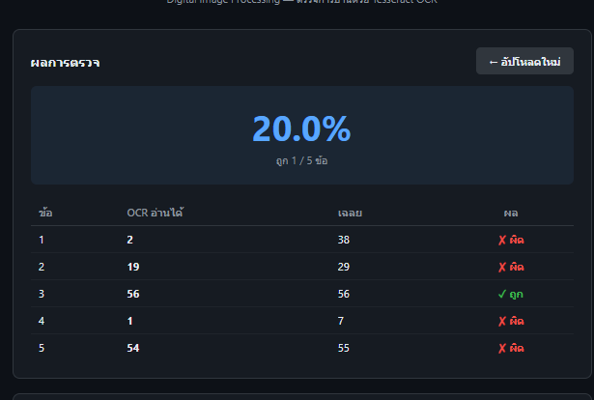 | 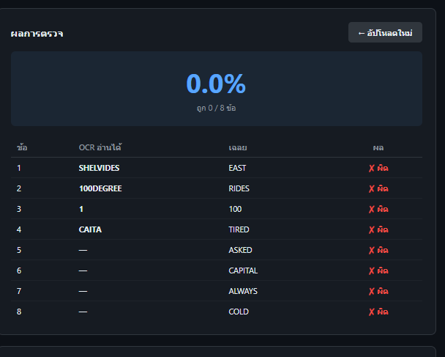
ตัวพิมพ์
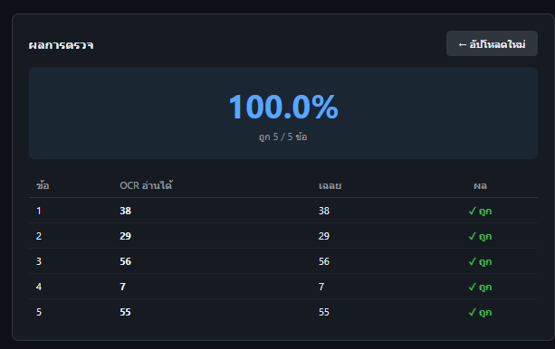 | 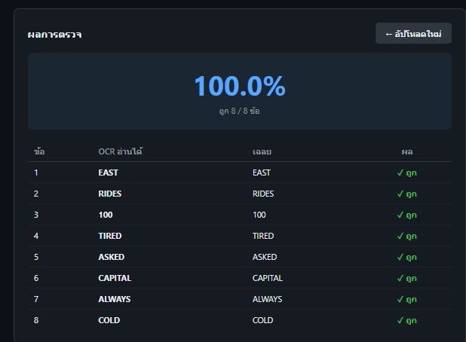

ผลพบว่า: ตัวเลขและอักษรตัวพิมพ์ทำงานได้ดี แต่ลายมือยังจับไม่ได้ เนื่องจาก Tesseract ถูกฝึกกับตัวพิมพ์เป็นหลัก

ใช้ TrOCR — Microsoft
ทดสอบกับลายมือเป็นหลัก เนื่องจากโมเดลถูก pre-train ด้วย handwritten dataset

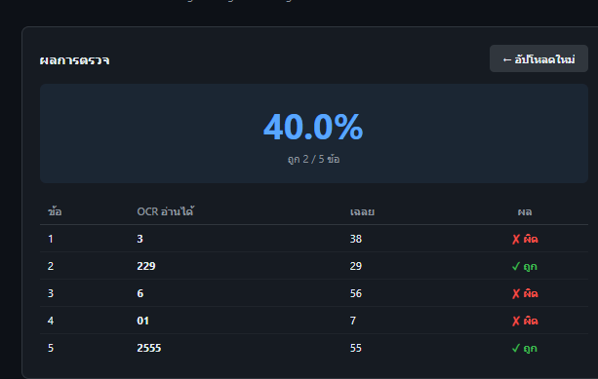  ตัวเลขลายมือ | 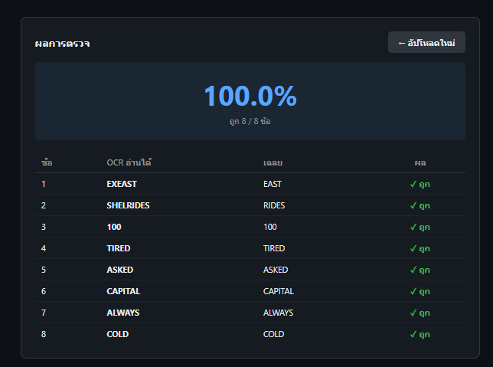  ตัวอักษรลายมือ

ผลพบว่า: TrOCR ทำงานได้ดีกับตัวอักษรลายมือ แต่ตัวเลขยังใช้ไม่ได้

ตารางสรุปผลการทดสอบ
คุณสมบัติ | Corr2 (Template) | Tesseract OCR | TrOCR (Microsoft)
หลักการ | Correlation 2D Template Matching | LSTM + CTC (Rule-based) | Transformer (Vision Encoder)
ประเภทที่รองรับ | ตัวเลข 0-9 (ตัวพิมพ์) | ตัวเลข + อักษร EN (ตัวพิมพ์) | ตัวเลข + อักษร EN (ลายมือ)
ตัวเลข (ตัวพิมพ์) | ดีมาก | ดีมาก | ดี
ตัวเลข (ลายมือ) | ไม่ดี | ไม่ดี | ไม่ดี
อักษร EN (ตัวพิมพ์) | ไม่รองรับ | ดีมาก | ดีมาก
อักษร EN (ลายมือ) | ไม่รองรับ | ไม่ดี | ดี
ความเร็ว | เร็วมาก (CPU) | เร็ว (CPU) | ช้า (ต้องการ GPU)

สรุปผลการทดสอบความแม่นยำของทั้ง 3 วิธีแยกตามประเภทข้อมูล
Feedback – ให้เปรียบเทียบการใช้และไม่ใช้ medianblur หลัง THRESHOLD
ใช้ medianblur | ไม่ใช้ medianblur
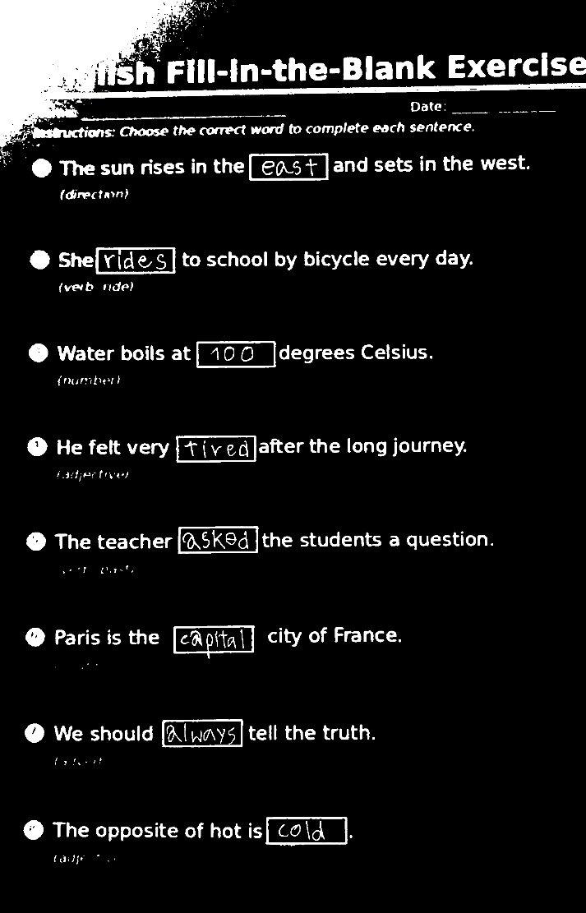 | 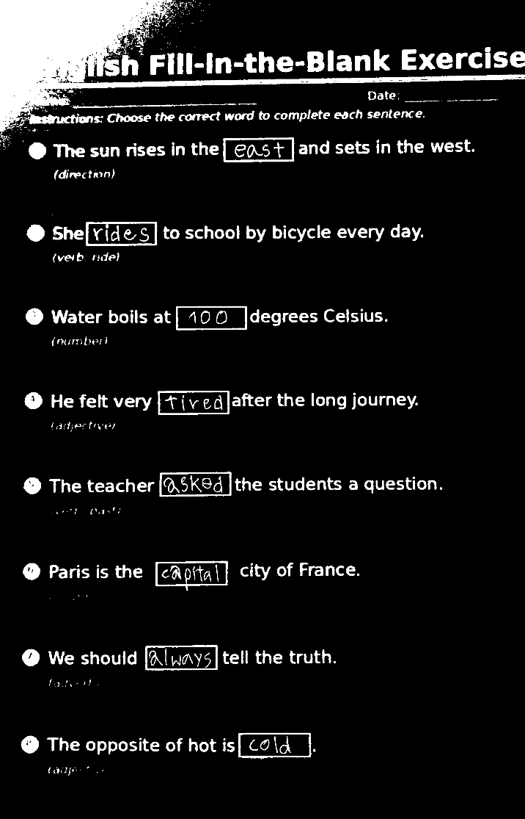

สรุปผลทดสอบการ ใช้ medianblur หลัง threshold นั้น และไม่ใช้ พบว่า ไม่มีความแตกต่างกัน

คำสั่งที่เรียนรู้และใช้งาน

คำสั่ง / ฟังก์ชัน | คำอธิบาย
cv2.imread(filename) | โหลดภาพจากไฟล์ — เทียบเท่า imread ใน MATLAB
cv2.cvtColor(BGR2GRAY) | แปลงเป็น Grayscale — เทียบเท่า rgb2gray
cv2.GaussianBlur(img,(5,5),0) | Gaussian blur ลด noise ก่อน threshold
cv2.threshold(THRESH_OTSU) | Otsu threshold อัตโนมัติ — เทียบเท่า graythresh+im2bw
cv2.connectedComponentsWithStats() | หา connected components — เทียบเท่า bwlabel
cv2.findContours(...) | ค้นหา contour จาก box_mask เพื่อหากล่องคำตอบ (ใช้ร่วมกับ Morphological Line Detection)
cv2.morphologyEx(MORPH_OPEN) | สกัดเส้นแนวนอน/ตั้ง — ใช้ใน Morphological Line Detection ทั้ง 3 engine
cv2.morphologyEx(MORPH_CLOSE) | เชื่อมมุมกล่องให้สนิท
cv2.resize(img,(W,H)) | Resize ภาพ — เทียบเท่า imresize([42 24])
cv2.copyMakeBorder(...) | เพิ่ม padding สีขาวรอบ ROI ก่อนส่ง OCR
cv2.matchTemplate(TM_CCOEFF_NORMED) | Normalized cross-correlation — corr2
np.mean(A) | ค่าเฉลี่ย — ใช้คำนวณ InputAVG, PatternAVG ใน corr2
np.sum((A-Am)*(B-Bm)) | Numerator ของสูตร corr2
ImageFont.truetype(path,size) | โหลด TrueType font สร้าง digit template
pytesseract.image_to_string() | อ่านข้อความด้วย Tesseract LSTM Engine
--oem 3 --psm 7 | Tesseract: LSTM engine + single line mode
TrOCRProcessor.from_pretrained() | โหลด preprocessor สำหรับ TrOCR
VisionEncoderDecoderModel() | โหลด Vision Transformer model ของ Microsoft
model.generate(pixel_values) | ให้ Transformer อ่านข้อความจากภาพ
processor.batch_decode(ids) | แปลง token ids กลับเป็นข้อความ
render_template(name,**ctx) | แสดง HTML ผลลัพธ์ผ่าน Flask
corr2(A,B) | คำนวณ 2D Correlation — หัวใจของวิธีที่ 1
create_templates() | สร้าง template 0–9 — เทียบเท่า create_templates.m
extract_answers(path) | Public API: อ่านคำตอบทุกกล่อง (ทั้ง 3 วิธี)
grade(image_path, provided_key) | ตรวจการบ้าน: เปรียบเทียบกับเฉลย คืนคะแนน — รองรับ provided_key (กรอกจากหน้าเว็บ) และ answer_key.json

